 | Ссылка на боевом сервере
О проекте.  Вход для участника конкурса | https://edu.bashkortostan.ru/championship-on-computer-all-around-among-pensioners/

Краткая инструкция для участника Чемпионата по компьютерному многоборью среди пенсионеров в Республике Башкортостан.
- Необходимо зарегистрироваться на портале Электронное образование Республики Башкортостан (https://edu.bashkortostan.ru)
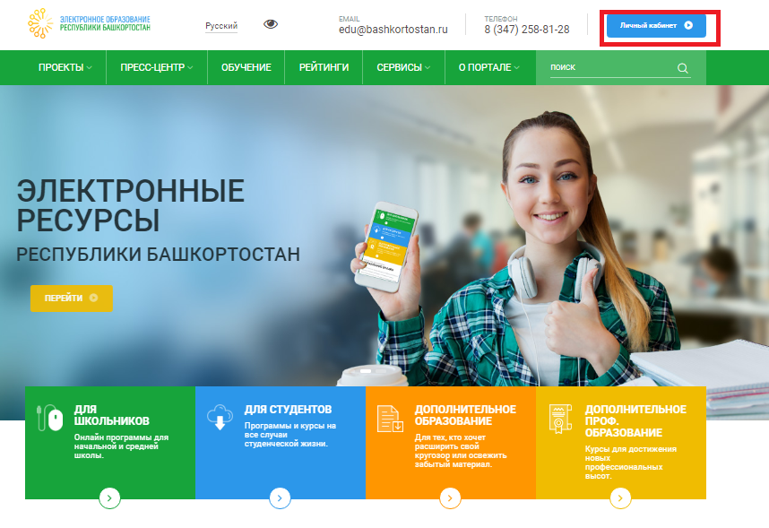
- Далее откройте новую вкладку и введите ссылку
https://edu.bashkortostan.ru/championship-on-computer-all-around-among-pensioners/
  - Заполните Профиль
  - Пройдите тестирование
  - Добавьте презентацию (Домашнее задание) и нажмите кнопку “Отправить”.
- Ждите результатов Чемпионата (оценка Домашних заданий составляет не менее 10 дней).

